Vigili del fuoco - Indicazione per la realizzazione di impianti di odorizzazione del gas naturale

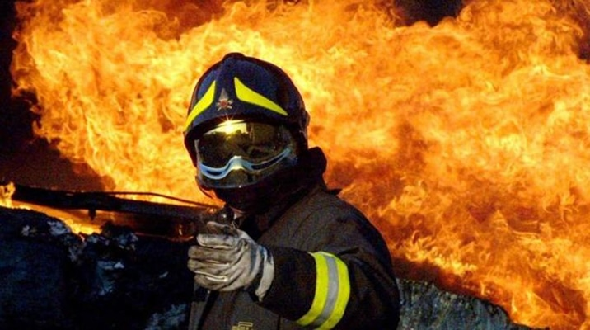

Con Nota prot. n. 8482 del 21/06/2017 sono state emanate Indicazioni procedimentali inerenti la realizzazione di impianti di odorizzazione del gas naturale presso gli impianti di ricezione, prima riduzione e misura in cabina di proprietà dei clienti finali.
Si riporta il testo della nota:
"La Società SNAM Rete Gas ha presentato una specifica relazione tecnica relativa alla valutazione del rischio di incendio aggiuntivo per un impianto di ricezione, prima riduzione e misura di gas naturale in cabina (impianto REMI - attività ricompera al punto 2 dell’Allegato I del D.P.R. 151/11) a seguito della realizzazione, nell’ambito dello stesso, di un impianto di odorizzazione.
Dall’esame della documentazione, si ritiene, anche su conforme parere del Comitato Tecnico Scientifico per la prevenzione incendi, che la realizzazione di un impianto di odorizzazione di gas naturale presso un impianto REMI in cabina, possa essere considerata una modifica che non comporta aggravio delle preesistenti condizioni di sicurezza e soggetta agli adempimenti di cui all’art. 4, comma 7, del D.M. 7 agosto 2012, qualora siano verificate tutte le condizioni e prescrizioni riportate nel seguente allegato tecnico."

Fonte: FTS Foglio Tecnico di Aggiornamento Sicurezza

